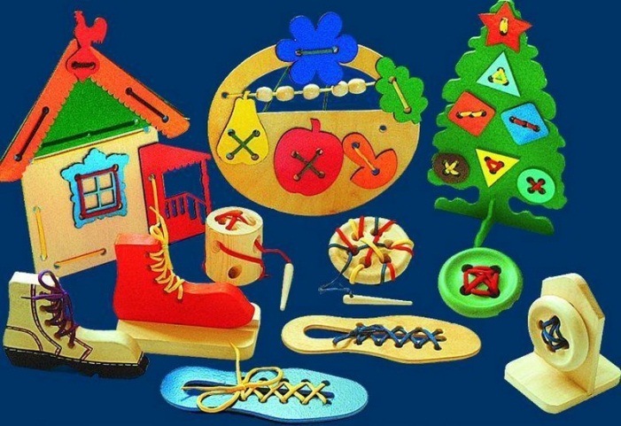**Консультация для родителей на тему «Развитие мелкой моторики»**

Развивать мелкую моторику руки детям нужно обязательно. В старшем дошкольном возрасте развитие мелкой моторики, это подготовка к школьному обучению, в частности, к письму. В головном мозге человека, центры отвечающие за движения пальцев рук и речь, очень близко расположены. Стимулируем отделы мозга отвечающую за мелкую моторику, активизируем зоны отвечающую за речь. У ребенка хорошо развита мелкая моторика руки, как правило умеет рассуждать логически правильно, хорошо развита память, внимание, связная речь.

Развивать тонкую моторику руки можно в домашних условиях и в транспорте, на прогулке, в песочнице. Правильно ли ваш ребенок завязывает шнурки? Знает ли он названия пальцев руки? Я хотела бы вас познакомить с играми для развитие чувствительности пальцев рук.

Очень нравятся детям игры с прищепками. Нужно вырезать из картона различные формы: круг – солнышко, треугольник – елочка, полукруг – елочка. Пусть ребенок сам попробует придумать какую – нибудь фигуру. Можно предложить игры со спичками. Выкладывание узоров по памяти, по образцу. Примеры игр для развития тактильной чувствительности пальцев рук:

· Угадывание фигур, цифр или букв, "написанных" ладонях рук.

· Опознание предмета, буквы, цифры на ощупь поочередно правой и левой рукой.

· Лепка из пластилина геометрических фигур, букв, цифр, различных предметов.

· Перекатывание карандаша между пальцами.

**Задания, которые могут развивать моторику руки:**

1. игры с нитками;

2. уход за срезанными и живыми цветами;

3. чистка металла;

4. переливание воды. Это мытье посуды, стирка белья, переливание воды из одного стакана в другой. Эти занятия не только развивают моторику, а также успокаивают детей.

5. собирание разрезных картинок;

6. разбор круп;

7. рисование карандашами или красками.

Все зависит от вашего терпения и фантазии!

**1. Работа с кубиками**

Оборудование: Кубики.

Содержание: ребенок может выложить с помощью кубиков башню, дорожку, скамеечку, ворота, домик и т. д.

**2. Работа с матрешками, пирамидками.**

Оборудование: деревянные или пластмассовые матрешки, пирамидки, коробки разных размеров.

Содержание: На столе раскладываются матрешки, пирамидки, коробки. собрать пирамиду из 5 колец;

собрать 4-5 кубиков в один большой кубик;

собрать одну матрешку из 4-5.

**3. Работа с бусинками.**

Оборудование: бусинки различного цвета, формы и величины.

Содержание: можно придумать любой рисунок из бусинок. Сделать кукле бусы.

**4. Оборудование: Пульверизатор, цветок.**

Содержание: Легко нажимать тремя пальцами на грушу пульверизатора, направлять при этом получаемую струю на растение (опрыскивать) .

**5. Вырезание из бумаги.**

Вырезание поделок из бумаги также является одним из средств развития мелкой моторики кистей рук. Эта работа очень интересна детям, способствует развитию воображения, конструктивного мышления.

Поделки из бумаги можно использовать в виде елочного украшения, подарить кому либо.

**6. Составление из бумаги коллажей, композиций.**

Ножницы должны быть безопасные, не заостренные, научит ребенка правильно их держать в руке.

**Эффективны приемы самомассажа кистей рук:**

1. «Ручки греем» - упражнение выполняется по внешней стороне ладони.

Очень холодно зимой,

Мерзнут ручки – ой, ой, ой!

Надо ручки нам погреть,

Посильнее растереть.

3. «Точилка» - сжав одну руку в кулачок, вставляем в него поочередно по одному пальцу другой руки и прокручиваем влево-вправо каждый пальчик по 2 раза.

Мы точили карандаш,

Мы вертели карандаш.

Мы точилку раскрутили,

Острый кончик получили.

4. «Пила» - ребром ладони одной руки «пилим» по ладони, предплечью другой руки.

Пилим, пилим мы бревно –

Очень толстое оно.

Надо сильно постараться,

И терпения набраться.

Если вы будете тренировать руку ребенка, будет развитие высших психических функций, речи, пространственных ориентировок. Играйте с детьми и творите! Умелые пальцы рук у детей становятся не сразу. Главное помнить золотое правило: игры и упражнения, пальчиковые разминки должны проводиться систематически.